Stade de développement Production d’écrit

Stade  Emilia FEIRREIRO |  | pré-syllabique |  | Syllabique  (1 syllabe =1 graphie) | syllabico-alphabétique | Alphabétique  (1phonème = 1 graphème) | Phonémique ou Orthographique
 |  | Traitement visuel | Traitement figuratif | Traitement de l’oral |  | Alphabétique  (1phonème = 1 graphème) | Phonémique ou Orthographique
 |  | 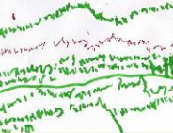 | 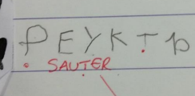 | 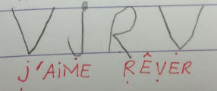 | 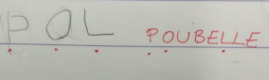 | 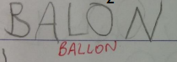 | 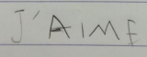
1 | ASSIA
2 | AMELINA
3 | ADIL
4 | ABBASSIA
5 | BIDIA
6 | CHLOE
7 | DAVID
8 | EDEN
9 | INAYA
10 | INNAYA
11 | JADE
12 | JHAILANE
13 | LEA
14 | LINA
15 | LEANNA
16 | MAKAYLANN
17 | MARIYAME
18 | MARIELLA
19 | MIA
20 | MELIA
21 | NISA
22 | RAPHAEL
23 | SELMEN
24 | TIMEO
25 | VICTORIA

